OFFRE D’APPRENTISSAGE

Employeur (description, localisation, activités, effectif)
En complément pour les entreprises partenaires, lien vers l’espace vitrine de présentation
Intitulé et localisation du poste
Missions proposées (détailler les activités principales du poste)
Rémunération minimum prévue
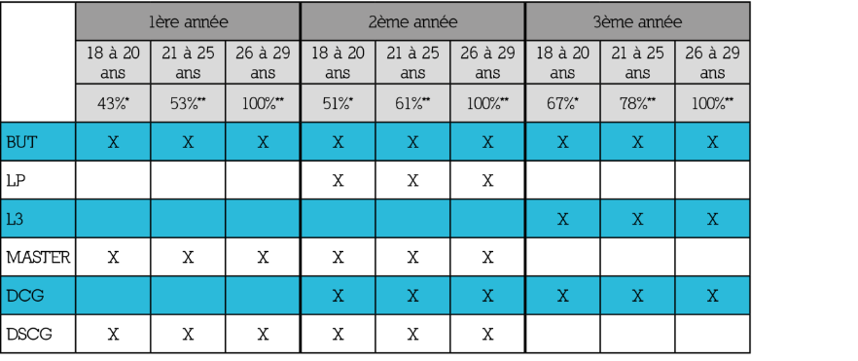
1ère année : BUT 1, DSCG 1 ou Master 1
2ème année : DUT 2, BUT 2, Licence pro, DCG, Master 2, DSCG 2
3ème année : BUT 3, Licence 3ème année et cas particuliers
* SMIC (salaire minimum interprofessionnel de croissance)
** SMIC ou SMC (salaire minimum conventionnel) si plus favorable
Profil visé
Contact de l’offre
Prénom : | Nom :
Fonction :
Téléphone : | Email :

